«Развитие познавательной инициативы старших дошкольников в процессе изготовления лепбуков»

Морозова Наталья Александровна
МБДОУ «Детский сад №52», г. Заволжье, Нижегородская область
Федеральный государственный образовательный стандарт дошкольного образования нацеливает педагогов на то, чтобы создавать условия для развития детской инициативы, свободного выбора детьми различных видов деятельности, а также для принятия ими решений, выражения своих чувств и мыслей. Детская инициатива – внутреннее побуждение к новым формам деятельности, предприимчивость. В дошкольном возрасте инициативность связана с проявлением любознательности, пытливости ума, изобретательностью.
Детская инициатива проявляется в различных видах деятельности. Н.А. Короткова и П.Г. Нежнов выделяют четыре сферы детской инициативы, одна из которых познавательная. Авторы определяют её как любознательность, т.е. включенность в экспериментирование, простую познавательно-исследовательскую деятельность, где развиваются способности устанавливать пространственно-временные, причинно-следственные и родо-видовые отношения. Ребенок как субъект любого вида деятельности по своей инициативе проявляет избирательный интерес к объекту (предмету или явлению действительности) и желание действовать с ним. Инициативность трансформируется в собственно деятельность ребенка, которая осуществляется автономно и самостоятельно, на основании индивидуального выбора. Проблеме развития познавательного интереса, способам и методам активизации образовательной деятельности посвящены исследования Л.И. Божович, Л.С. Выготского, П.И. Гальперина, В.В. Давыдова, А.Н. Леонтьева и многих других отечественных и зарубежных авторов. В настоящее время продолжается поиск и внедрение новых образовательных технологий. Одной из таких технологий является лэпбук. Впервые лэпбук для обучения детей был использован в США писательницей Т. Дюбби. В России данная технология обрела популярность благодаря Т.А. Пироженко, которая адаптировала американский вариант лэпбука для российских условий четыре года назад.
Лэпбук – это интерактивная обучающая папка, посвященная какой-то одной теме.
Лэпбук полностью соответствует принципам ФГОС ДО, он:
• информативен;
• полифункционален: способствует развитию творчества, воображения. пригоден к использованию одновременно группой детей (в том числе с участием взрослого как играющего партнера);
• обладает дидактическими свойствами;
• является средством познавательно-исследовательского развития ребенка, обеспечивает игровую, познавательную, исследовательскую и творческую активность всех воспитанников
• вариативен (есть несколько вариантов использования каждой его части); • его структура и содержание доступно детям дошкольного возраста. Наполнение лэпбуков может включать в себя дидактические, речевые материалы, различные схемы, мнемотаблицы, раскраски, иллюстрации, загадки и многое другое, в зависимости от выбранной темы.
Содержание образовательной деятельности:
Лэпбук «Школа»
Д/и «Собери портфель»; Д/и «Лото. Учитель – предмет»; Д/и «Что можно, что нельзя в школе»; карта-схема ламинированная «Моя дорога в школу»; пословицы и поговорки об учёбе, школе, науке; стихи о школе; иллюстрации о школе; режим дня школьника. • стимулировать развитие познавательного интереса к школе; • закреплять знания о школе, о том, зачем нужно учиться, кто чему учит в школе, школьных принадлежностях, правилах поведения в школе, режиме дня школьника; • обеспечивать развитие положительных представлений о роли учителя и ученика; • создавать условия для самостоятельной познавательно-исследовательской деятельности.
Лэпбук «Заволжье – мой город родной»
Фотографии начала строительства города;
фотографии Нижегородской ГЭС;
карта-схема ламинированная
«Мой микрорайон»; фотоальбом «Достопримечательности Заволжья»; герб города; стихи про Заволжье; разрезные картинки; ребусы; Д/и «Предприятие – продукция»; Д/и «Парк – соотнеси название растения с фото»
• стимулировать развитие познавательного интереса к истории родного города, его достопримечательностям, предприятиям;
• расширять представления о ГЭС, со строительством которой связано рождение города;
• развивать пространственные представления; • активизировать умение правильно называть свой адрес;
• способствовать формированию экологической культуры воспитанников через знакомство с растениями в местном парке.
• создавать условия для самостоятельной познавательно-исследовательской деятельности
Лэпбук «Моя родина – Россия»
Изображения символов России; портрет Президента; сектор «Золотое кольцо России»; пазлы «Чудеса России»; Физическая карта России; сказки малых народов России; раскраски «Костюмы народов России»; иллюстрации государственных и народных праздников; Д/и «Лото. Народные промыслы»; Д\и «Колесо времени»
• создавать условия для развития познавательного интереса к своей стране, её истории, символам, достопримечательностям, традициям и культуре её малых народов;
• расширять представления о масштабах нашей страны, многообразии её природных чудес, разнообразии климатических условий;
• активизировать интерес к государственным и народным праздникам;
• развивать этнокультурную принадлежность детей, патриотизм, гордость за свою Родину;
• стимулировать самостоятельную познавательную активность
Лэпбуки могут использоваться в индивидуальной работе с детьми с целью закрепления, обобщения, повторения материала. Кроме того, лэпбук хорошо использовать в работе с ребёнком, который по тем или иным причинам пропустил занятия в детском саду. Интерактивные папки можно использовать в режимных моментах, включая их рассматривание в беседу по той или иной тематике. Лэпбуки возможно использовать на занятиях при работе в микрогруппах. Тогда нужно подготовить по одному лэпбуку на подгруппу детей. Также изготовление лэпбука может стать конечным продуктом проектной деятельности. Для их создания детям приходится проявлять различные виды активности, стимулирующие проявление познавательной инициативы – ставить эксперименты, выполнять модели и схемы, решать проблемные ситуации, изучать материал в различных источниках и т.д. Инициатива ребёнка проявляется в выборе темы, содержания, методов получения и оформления информации. В итоге совместно с воспитанниками были изготовлены лэпбуки по каждой теме согласно календарно-тематическому планированию образовательной деятельности в старшей группе. А также лэпбуки по темам, предложенным воспитанниками и родителями, такие как «Безопасность в быту», «Мы дежурим», «Раз-два-три, на зарядку выходи» и т.д. Данный вид деятельности очень увлекает детей и взрослых, способствует повышению познавательной активности, приносит радость от процесса творчества.
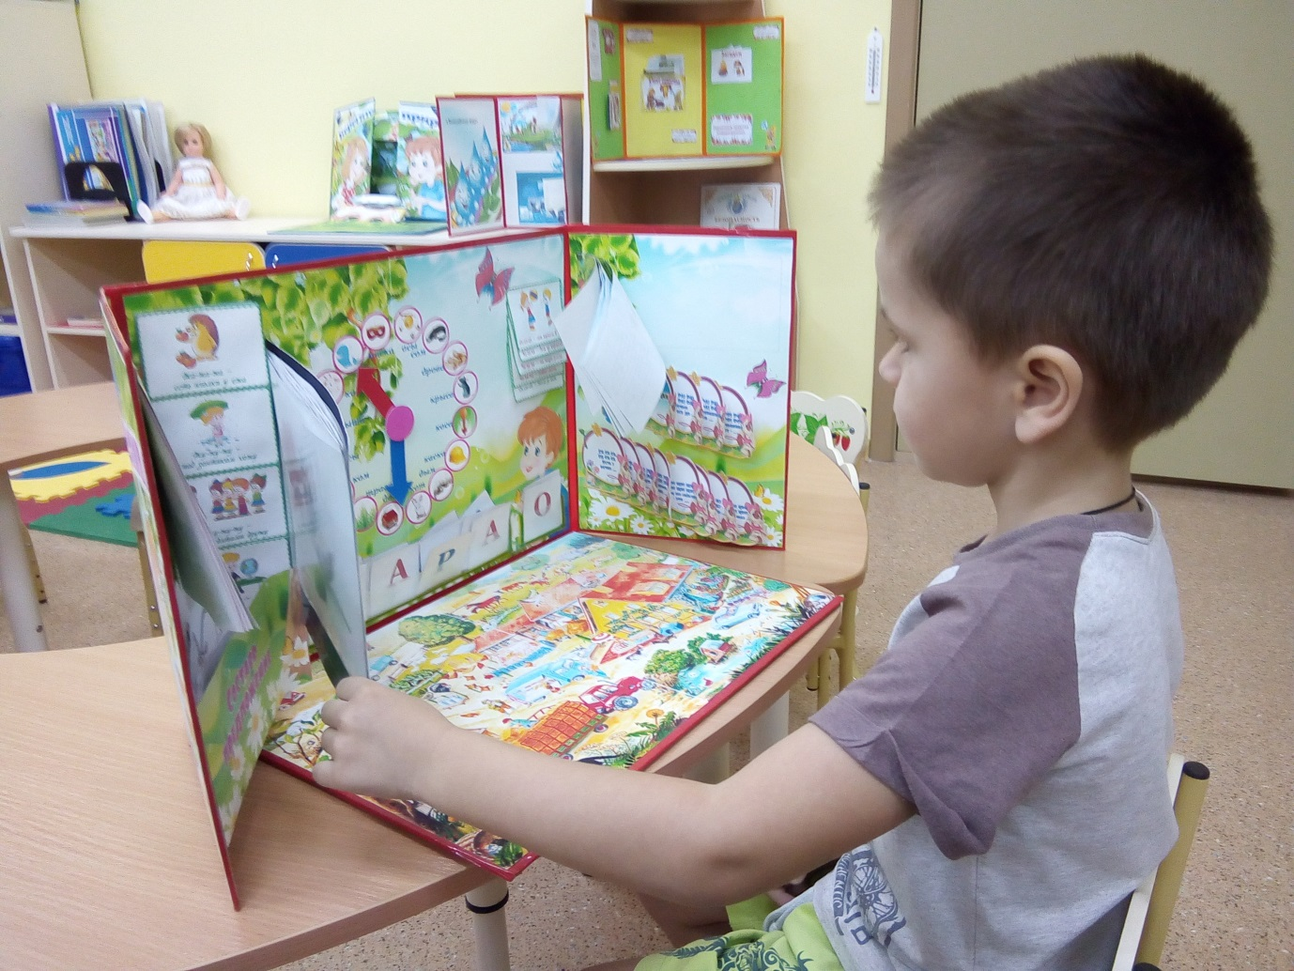
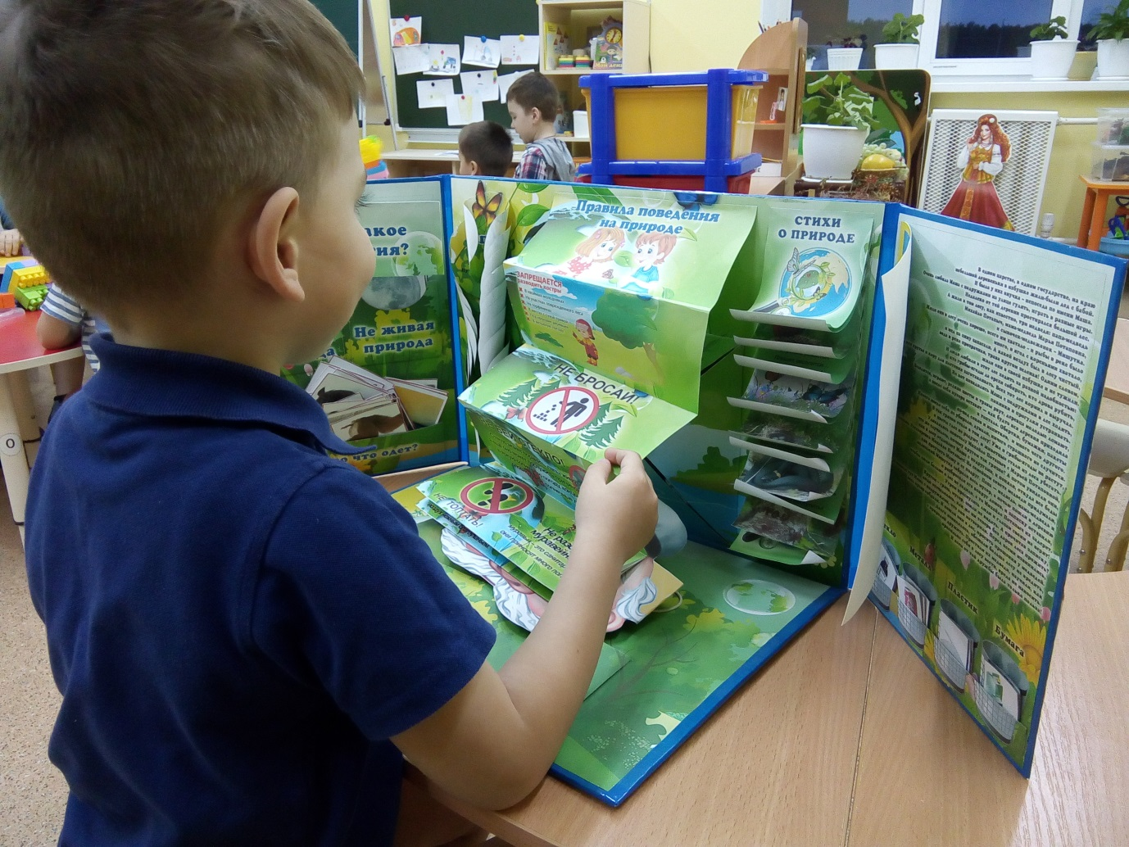
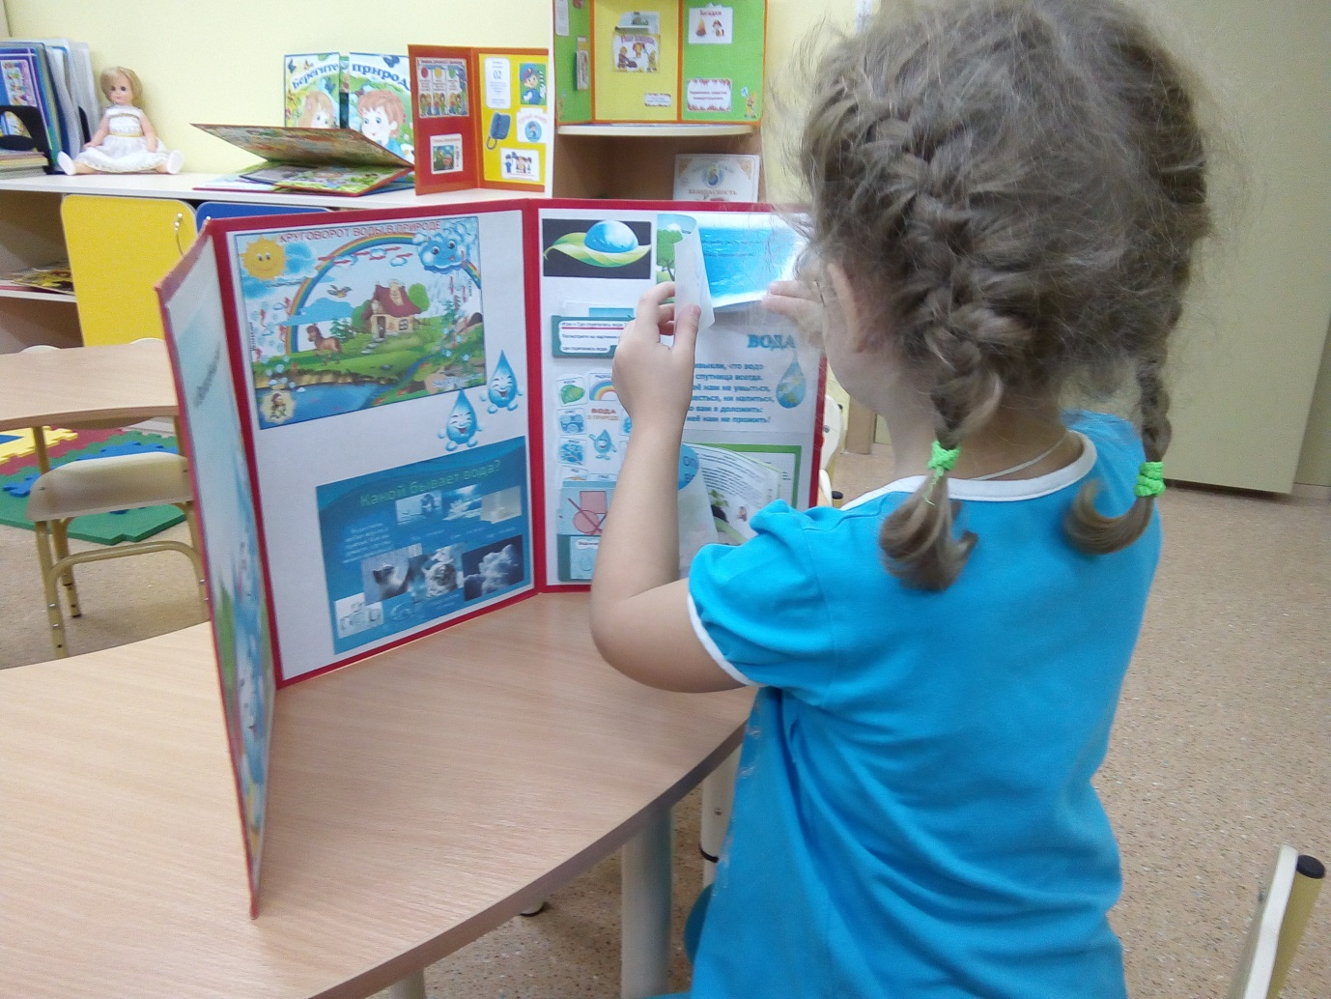
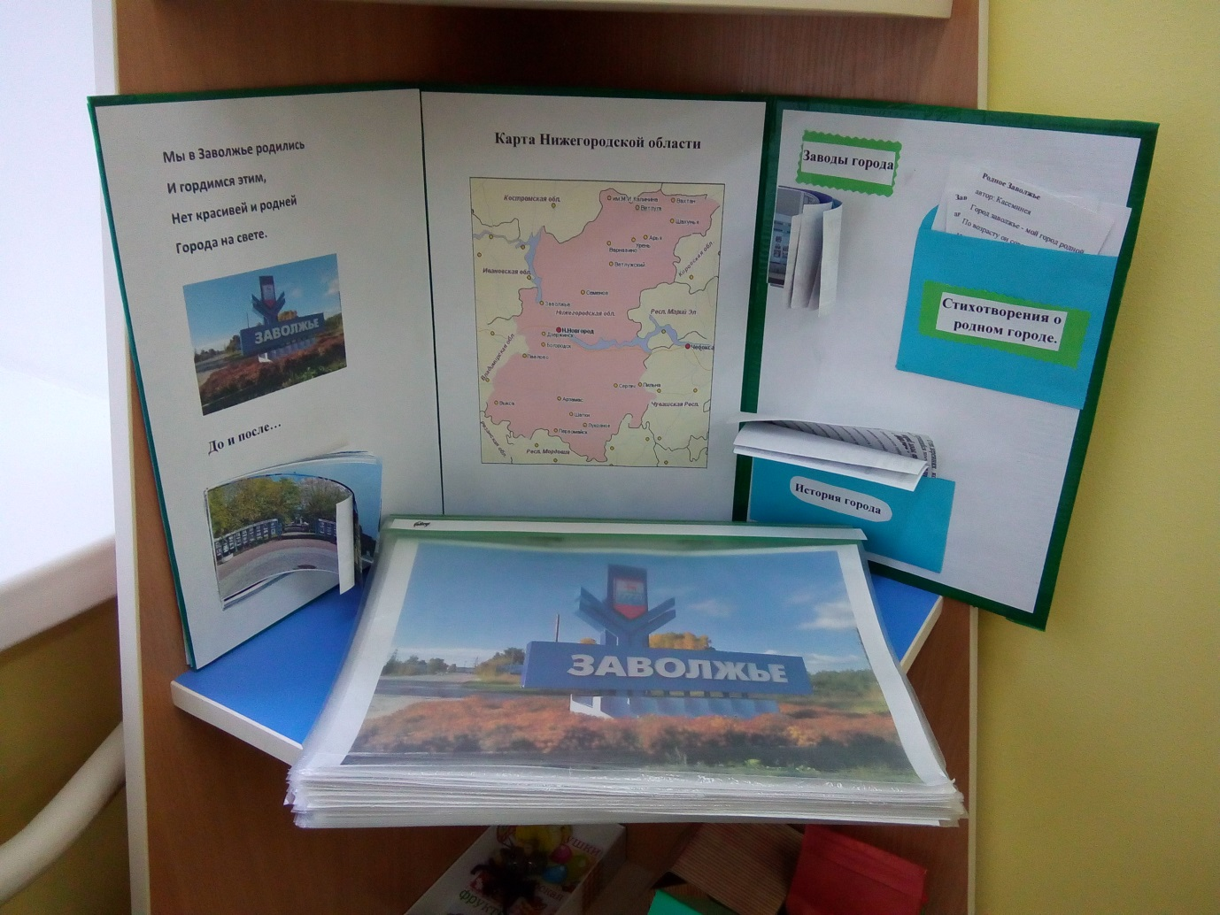
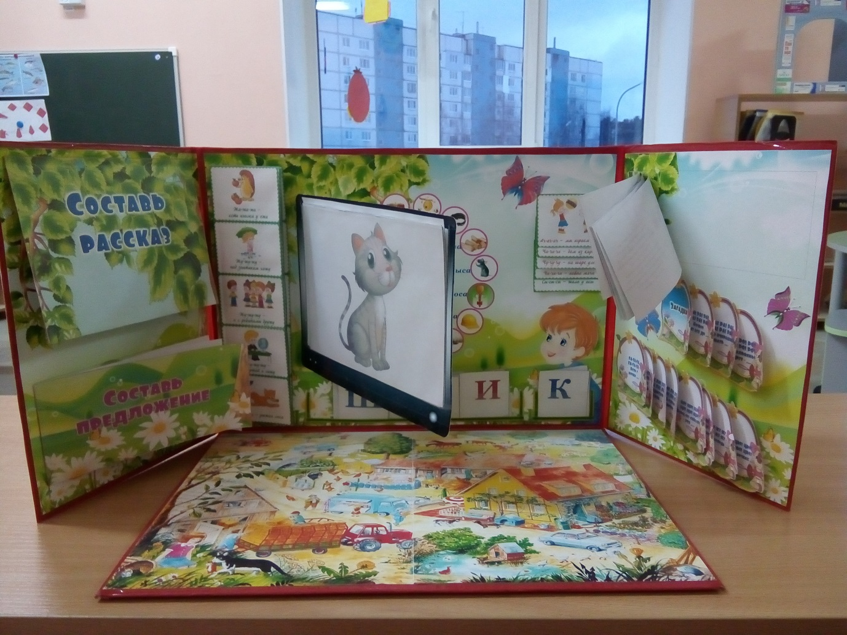
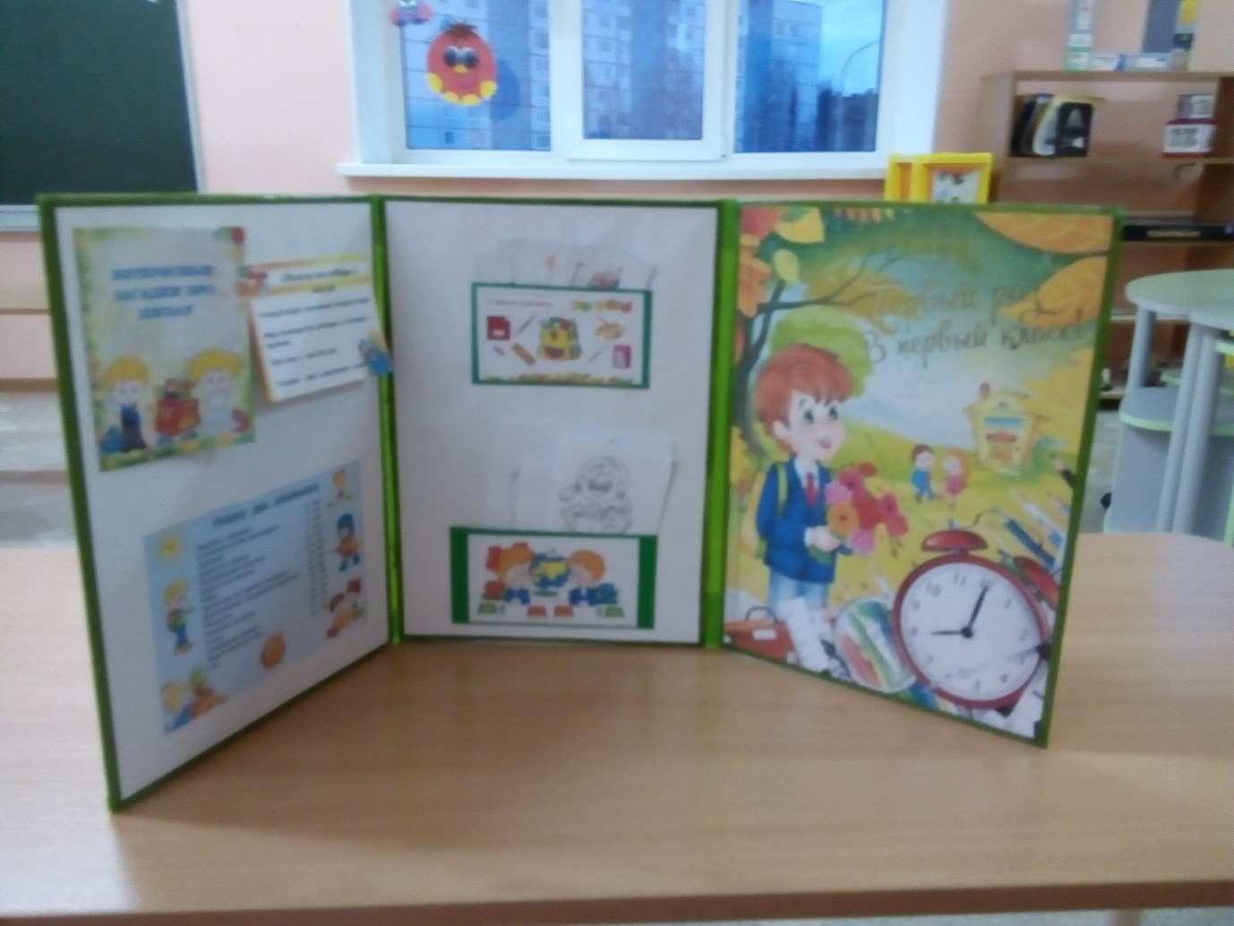
Литература:
1. Алиева Т.И., Урадовских Г.В. Детская инициатива – основа развития познания, деятельности, коммуникации [Электронный ресурс]. – URL http://dovosp.ru/wp-content/ uploads/2016/11/4.pdf
2. Веракса Н.Е., Галимов О.Р. Познавательно-исследовательская деятельность дошкольников. Для занятий с детьми 4–7 лет. – М.: МозаикаСинтез, 2017/
3. Короткова Н.А., Нежнов П.Г. Наблюдение за развитием детей в дошкольных группах. – М.: Линка-пресс, 2014.
4. Смирнова Е.О. Условия формирования и поддержки детской инициативы в детсаду // Детский сад: теория и практика. – 2016. – №6. С. 18–32.

